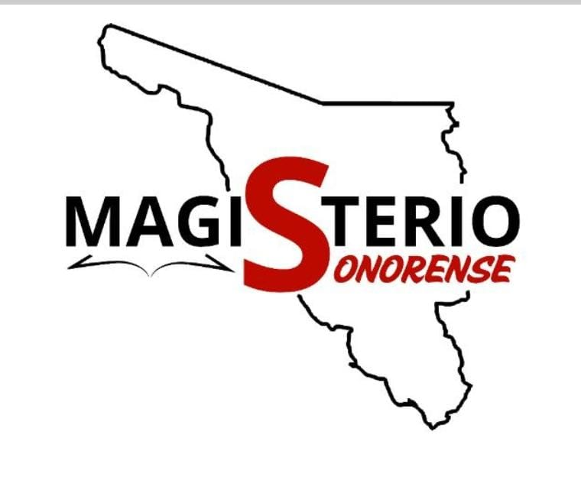
CONCEPTO E IDEOLOGÍA DEL MAGISTERIO SONORENSE
Análisis de Movimiento para: EL JAD
1. EL CONCEPTO: LA VANGUARDIA TÉCNICA
El Magisterio Sonorense (MS) no es un sindicato tradicional; es un Cuerpo Técnico de Resistencia Institucional. Su esencia radica en la Soberanía Técnica: no se limita a exigir mejoras, sino que diseña las soluciones legislativas y actuariales necesarias (como la PIP) para que el Estado no tenga argumentos para la negativa.
2. LA IDEOLOGÍA: EL ADN DEL MOVIMIENTO
- Racionalidad Técnica: La verdad matemática y jurídica es más potente que el grito. Un maestro informado es un negociador infalible.
- Regionalismo y Dignidad: Defensa de las condiciones de Sonora (UMA-Fronteriza, Rezonificación). El reconocimiento del costo de vida del norte.
- Justicia Generacional: Lucha por rescatar el futuro de los jubilados y garantizar pensiones dignas para las nuevas generaciones.
- Autodeterminación: Rechazo a la mediación de burocracias sindicales que negocian derechos por prebendas.
3. ESTRATEGIA DE INTELIGENCIA
El MS opera bajo una lógica de Infiltración de Narrativa, logrando que términos técnicos sean hoy parte de la agenda oficial, neutralizando a los sindicatos oficiales mediante la superioridad documental y el manejo de datos.
"Porque la razón es nuestra fuerza, y la técnica nuestra herramienta."

